Interview.

1. **Welke opleiding(en) heb je hiervoor nodig?**

MTS Werktuigbouw

1. **Voor/nadelen van dit werk?**

Voordelen: Ik vind het fijn om met mijn handen te werken, ook vind ik het leuk om een technische oplossing te zoeken. Nadelen: ik moet soms in ploegendienst werken

1. **Welke werkzaamheden doe je?**

*Proces engineering:* nieuwe productieprocessen opstarten

1. **Hoeveel uur werk je in de week?**

Full time (40 uur)

1. **Is er iets dat je zou willen veranderen aan je werk?**

Ik ben op HBO niveau gekomen doormiddel van cursussen en ervaring, maar dat staat dus niet op mijn cv en dat zou ik wel graag willen.

1. **Wat vind je leuk aan het werk?**

Eerst gaan kijken hoe je het gaat maken/doen, en dan perfectioneren door alle fouten eruit te halen.

1. **Kun je goed opschieten met je collega’s?**

Ja, ik werk met ongeveer 10 tot 12 man en ik kan goed met die mensen opschieten.

1. **Werken jullie ook met computers?**

Ja, we ontwerpen op de computer gereedschappen en ook al het administratieve werk gaat met de computer

1. **Moet je speciale kleren aan?**

Ja, schoenen met stalen neuzen en een veiligheidsbril

1. **Hoe lang werk je al bij dit bedrijf?**

23 jaar

1. **Heb je wel eens ongelukken gehad?**

Geen ongelukken waar gewonden bij vielen maar wel dat het gereedschap kapot ging

1. **Heb je wel eens een andere functie gehad?**

Ja, ik ben begonnen als kwaliteitsinstructeur vervolgens monteur daarna tekenaarconstructeur en nu ben ik engineer.

1. **Zit er veel variatie in je werk?**

Ja, ik kreeg ongeveer elke maand tot 2 maanden een nieuw project.

1. **Werk je in een groep of alleen?**

In een groep

1. **Hoe zou je een normale werkdag omschrijven?**

Eerst overleg en dan gaat iedereen aan zijn of haar taken beginnen.

Zoekopdracht.

**10 technische banen**

1. Automonteur, onderhoud en reparatie van auto’s
2. Dakdekker, je bedekt het dak met bijvoorbeeld bitumen, kunststof of metaal om de onderliggende ruimtes droog te houden
3. Loodgieter, het wegwerken en aanleggen van bijvoorbeeld warmwater, koudwater, riolering, centrale verwarming, vloerverwarming kortom alles waar water doorheen stroomt.
4. Bouwvakker, iemand die in de bouwwereld zijn dagelijkse werkzaamheden verricht bijvoorbeeld metselaars
5. Glazenzetter, vent die glas in een venster zet zodat het water en luchtdicht is
6. Fietsenmaker, repareren en (vaak) ook verkopen van fietsen
7. Stukadoor, het aanbrengen van een afwerklaag van specie of gips op muren en plafonds
8. Timmerman, Een timmerman verricht nieuw bouw en onderhoud aan onder andere houten vloeren, wanden, dakconstructies, kozijnen, deuren en ramen
9. Elektricien, De uitoefening van dit beroep bestaat uit het aanleggen en onderhouden van de infrastructuur die nodig is voor elektriciteit.
10. Werktuigbouwkundige, Werktuigbouwkunde is een technische studie waarin het ontwerpen van dynamische objecten wordt bijgebracht.

**10 technische opleidingen**

Technische opleidingen heb je in verschillende lengtes en niveaus, alle onderstaande opleidingen zijn te volgen op mbo niveau

1. Autotechnicus o.a. te volgen op het ROC in Leiden(BBL/BOL)

2. Metaalbewerker o.a. te volgen op het ROC in Amsterdam (BBL)

3. Machinebouwer o.a. te volgen op het ROC in Twente(BBL)

4. Infratechniek o.a. te volgen op radius college te Breda (BBL)

5. Dakdekker o.a. te volgen op radius college te Breda(BBL/BOL)

6. Fietstechnicus o.a. te volgen op Albeda college in Ridderkerk(BBL)

7. Verbrandingsmotortechnicus o.a. te volgen op Albeda college in Ridderkerk(BBL)

8. Motorfietstechnicus o.a. te volgen op Albeda college ridderkerk(BBL)

9. Basislasser o.a. te volgen in Leusden op het ROC ASA(BBL)

10. Timmerman o.a. te volgen in Barneveld op het ROC ASA(BBL)

Hoe werkt mijn werkstukje?

Mijn werkstukje is een spel waarbij je een soort doolhof hebt dat je kunt bewegen doormiddel van houten knoppen aan de zijkant, het spel is om een knikker van de ene naar de andere kant te krijgen zonder deze in de gaatjes te laten vallen. Het werkstukje bestaat uit drie hoofddelen: het speelvlak, het ‘raam’ eromheen en daar om heen een vierkant waar alles in hangt. Het speel vlak is een houten plaatje waar gaten in zitten, ook zijn er kleine houten balkjes die zorgen voor het doolhof. De gaten zijn net iets groter dan de knikker zodat hij er doorheen kan vallen. Het raam dient ervoor het speelvlak te laten bewegen in één richting, de andere richting kan het speelvlak zelf doordat het alleen in het midden is bevestigd met een soort stokjes die in een gaatje in de zijkant van het vlak zitten. Het zelf bewegen van de vlakken werkt als volgt er zijn houten stokjes door het werkstukje heen en onder het speelvlak door gemaakt en vervolgens zijn er touwtjes omheen gewikkeld en bevestigd aan het speelvlak.

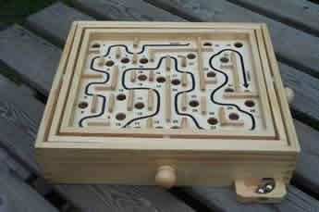

**het spel zelf.**

Sector techniek werkstuk

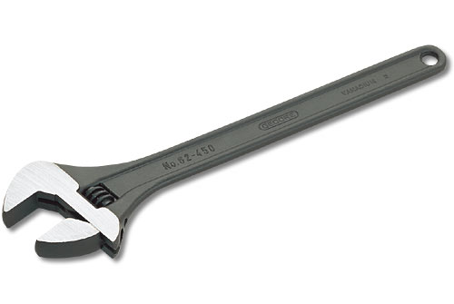

Door: Jozef de Bats jm3d